**Белорусский государственный технологический университет**

**Факультет информационных технологий**

**Кафедра программной инженерии**

Лабораторная работа 14

По дисциплине «Основы алгоритмизации и программирования»

На тему «Многомерные массивы»

Выполнила:

Студентка 1 курса 7 группы

Шинкевич Марина Дмитриевна

Преподаватель: асс. Андронова М.В.

2023, Минск

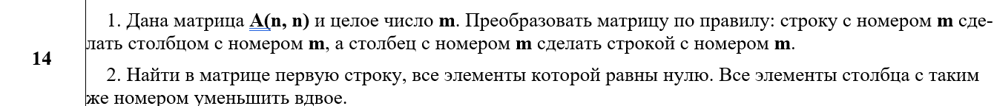

#include <iostream>

using namespace std;

const int n = 3; // Размерность матрицы

int A[n][n]; // Объявление матрицы A

int main() {

setlocale(LC_CTYPE, "Russian");

int m; // Целое число m

cout << "Введите целое число m: ";

cin >> m;

// Ввод элементов матрицы A

cout << "Введите элементы матрицы A:" << endl;

for (int i = 0; i < n; i++) {

for (int j = 0; j < n; j++) {

cin >> A[i][j];

}

}

// Преобразование матрицы по правилу : элементы i-ой строки и m-го столбца меняются местами с элементами m-ой строки и i-го столбца.

for (int i = 0; i < n; i++) {

int temp = A[i][m - 1];

A[i][m - 1] = A[m - 1][i];

A[m - 1][i] = temp;

}

// Вывод преобразованной матрицы

cout << "Преобразованная матрица A:" << endl;

for (int i = 0; i < n; i++) {

for (int j = 0; j < n; j++) {

cout << A[i][j] << " ";

}

cout << endl;

}

return 0;

}

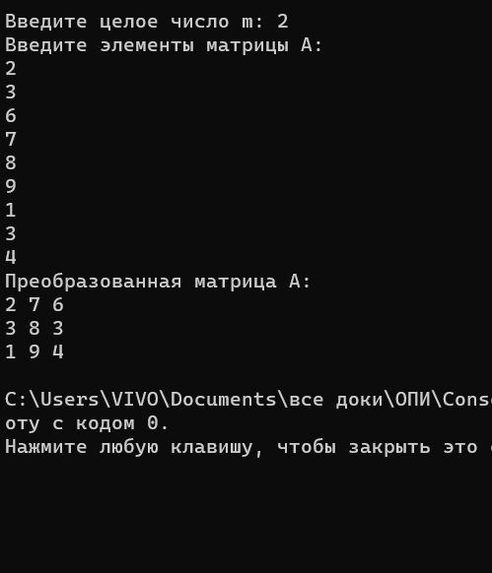

#include <iostream>

using namespace std;

int main() {

setlocale(LC_CTYPE, "Russian");

int n, m;

cout << "ввести количество строк и столбцов: ";

cin >> n >> m;

int A[1][1];

cout << "ввести элементы матрицы: " << endl;

for (int i = 0; i < n; i++) {

for (int j = 0; j < m; j++) {

cin >> A[i][j];

}

}

bool foundZeroRow = false;//переменная будет использоваться для отслеживания наличия строки, в которой все элементы равны нулю в матрице.

int zeroRow = -1;

// ищим строку где ввсе элементы равны 0

for (int i = 0; i < n; i++) {

bool allZero = true;

for (int j = 0; j < m; j++) {

if (A[i][j] != 0) {

allZero = false;

break;

}

}

if (allZero) {

foundZeroRow = true;

zeroRow = i;

break;

}

}

if (foundZeroRow) {

// уменьшаем все элементы столбца ,номер которого соответствует номеру строки с нулевыми элементами , в 2 раза

for (int i = 0; i < n; i++) {

A[i][zeroRow] /= 2;

}

//вывод новой матрицы

cout << "Новая матрица:" << endl;

for (int i = 0; i < n; i++) {

for (int j = 0; j < m; j++) {

cout << A[i][j] << " ";

}

cout << endl;

}

}

else {//если нет строк с нулевыми элементами, то вывести надпись

cout << "нет строк с нулевыми элементами" << endl;

}

return 0;

}

